شماره صندلی اداره کل آموزش و پرورش شهرستانهای استان تهران
محل مهر دبیرستان
مدیریت آموزش و پرورش شهرستان ورامین
دبیرستان شهید مصطفی خمینی
نام و نام خانوادگی : کلاس: تجربی پایه : دهم نام دبیر : آقای تشکری نام درس : فیزیک 1
تاریخ امتحان : 20 / 03/ 8139 مدت امتحان : 100 دقیقه نوبت صبح ساعت شروع : 10:00 تعداد صفحه : 3 صفحه : 1
نام مصحح : نمره با عدد: نام مصحح : نمره تجدید نظر با عدد:
تاریخ و امضاء : نمره با حروف: تاریخ و امضاء نمره تجدید نظر با حروف:
ردیف سوالات بارم
3
- جاهای خالی را با عبارت مناسب پر کنید.
الف) به مجموعه کوچکی از کمیت های فیزیکی که با توافق بین المللی برای آنها یکای استاندارد تعیین شده است، کمیت های .............گفته می شود.
ب) زمانی که لوله موئین را در ظرف جیوه قرار دهیم به دلیل بیشتر بودن نیروی ............ از نیروی ............ سطح مایع به شکل ............ در می آید.
پ) طبق اصل ............ با افزایش تندی شاره، فشار آن ............ می یابد.
ت) بیشتر اجسام با افزایش دما حجمشان ............ می شود.
ث) مقدار گرمایی که باید به یک کیلوگرم از ماده داده شود تا دمای آن یک کلوین افزایش یابد را ............................ می گویند.
ج) به هر یک از حالت های ماده در فیزیک یک ............ گفته می شود و به تغییر از یک حالت به حالت دیگر ................ گفته می شود.
چ)تبدیل بخار به مایع را ............ و تبدیل بخار به جامد را ............ می نامند.
1
- کشش سطحی را تعریف کنید.

0.5
- تابش گرمایی چیست؟

1
- تعادل گرمایی به چه معناست؟(همراه با فرمول)

0.5
- فشار پیمانه ای چیست؟

گزینه صحیح را انتخاب کنید.
0.25
- انتقال گرما در گاز ها بیشتر از کدام روش انجام می شود؟
الف) رسانش ب) همرفت پ)چگالش ت) تابش
0.5
- با یک کولیس که کمینه تقسیم بندی آن $0.1mm$ است قطر داخلی یک لوله $0.03520m±0.00005m$ گزارش شده است. رقم غیر قطعی و تعداد ارقام با معنای این گزارش کدام است؟
الف) 2 و 4 ب) 2 و 3 پ) 0 و 5 ت) 0 و 4
- گرمای ویژه مولی برای اکثر فلزات برابر است با:
0.25
الف)$28J/{mol.K}$ ب)$25J/{kg.K}$ پ)$25J/{mol.K}$ ت)$28J/{kg.K}$
- بازده بدن انسان در تبدیل انرژی غذایی به کار در بالا رفتن از پله 20 درصد است. اگر شخصی 60 کیلو گرمی از پلکانی به ارتفاع 2 متر بالا رود، چند ژول انرژی مصرف می کند؟
1

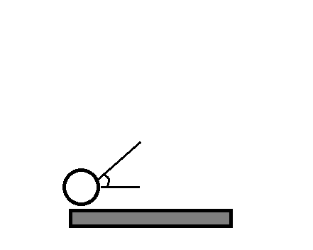
- گلوله ای به جرم $0.5kg$ را با تندی اولیه ی $20m/s$ تحت زاویه ی $α$ نسبت به سطح افق پرتاب می کنیم. اگر تندی گلوله در بالاترین نقطه ی مسیر $10m/s$ باشد:
2
الف) کار برآیند نیروها (کار کل) از لحظه ی پرتاب تا بالاترین نقطه ی مسیر چند ژول است؟
$$v_{1}=20m/s$$
$$α$$

ب)در بالاترین نقطه ارتفاع از سطح زمین چقدر است؟($g=10N/{kg}$)

1.5
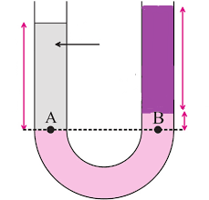
- در شکل مقابل سه مایع مخلوط نشدنی در حال تعادل اند. $h_{3} و h_{1}$ برابر یا 10 سانتی متر و $h_{2}$ برابر 2 سانتی متر است. چگالی مایع سمت راست لوله $ρ_{1}=0.8 g/{{cm}^{3}}$ و چگالی مایع پایین لوله $ρ_{2}=2g/{{cm}^{3}}$ می باشد. چگالی مایع سمت چپ لوله $ρ_{3}$ چند گرم بر سانتی متر مکعب است؟
$$ρ_{3}=?$$
$$h_{3}$$
$$h_{1}$$
$$h_{2}$$

- $500{cm}^{3}$ آب را با چند سانتی متر مکعب از مایعی به چگالی $1.2g/{{cm}^{3}}$ مخلوط کنیم تا چگالی مخلوط $1.1g/{{cm}^{3}}$ شود؟ (چگالی آب $1g/{{cm}^{3}}$ است.)
1.5

- سرعت آب در لوله های آب خانگی $2m/s$ است. یک شیر آب با سطح مقطع 0.75 سانتی متر مربع به لوله متصل می کنیم. اگر قطر لوله های آب خانگی 2 سانتی متر باشد سرعت خروج آب از شیر را محاسبه کنید.( عدد $π$ را 3 در نظر بگیرید.)
1.5

- مکعبی به ضلع 200 سانتی متر با ضریب انبساط طولی $2×{10}^{-5}\frac{1}{K}$ را از دمای 200 کلوین به 300 کلوین میرسانیم مساحت مکعب چقدر افزایش می یابد؟
1.5

- به یک قطعه یخ به جرم $2kg$ و دمای $-10℃$ چند کیلوژول گرما بدهیم تا نیمی از آن ذوب شود؟
2
( $c_{یخ}=2.1\frac{kJ}{kg.K} , L_{F}=336\frac{kJ}{kg}$)

2
- 2لیتر گاز کامل با فشار 1 اتمسفر و دمای 27 درجه سلسیوس در مخزنی قرار دارد.
الف) چند مول گاز در مخزن وجود دارد؟

ب) اگر حجم گاز را به 4 لیتر برسانیم دمای گاز 12 درجه کاهش می یابد. فشار گاز چنداتمسفر خواهد بود؟

- تخیل بسیار مهم تر از دانش است، دانش محدود است اما تخیل جهان را در بر می گیرد! -آلبرت اینشتین-

